个人简介
姓 名 | 赵文清 | 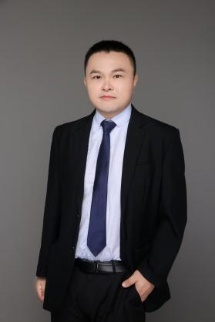
职 务 | □高级合伙人/□权益合伙人/☑律师  /□实习律师/□律师助理
教育背景
（学历）
业务部门（以下可勾选1-5项，直接点击方框即可）
□政府与行政法律业务部/□公司法律业务部/□建筑与房地产法律业务部/□知识产权法律业务部/☑刑事法律业务部/□涉外法律业务部/□婚姻家事与财富传承法律业务部/☑公益法律业务部/□破产法律业务部/□人力资源与劳动法律业务部/□合规与监管业务部/□具身智能法律业务部/□数字经济法律业务部/□政纬研究院/金融证券业务部/青年律师规划发展部/争议解决业务部/强制执行业务部
个人简介  （请控制在100-250字） | 2005年毕业于华东政法大学  2009年开始律师执业  长期担任苏州市法律援助中心刑事律师团骨干律师  苏州市看守所值班律师、苏州市虎丘区人民检察院值班律师  刑事辩护上百件，包括昆山市索春瑞等黑社会性质组织系列案件、吴中区徐天兴等黑社会性质组织系列案件、相城区杨明国等人黑社会性质组织系列案件、张家港市郭晓洲等人恶势力案件、句容市王荣华等人黑社会性质组织系列案件、昆山中荣工厂8.2爆炸案
社会任职  与  荣誉 | 2024年7月被聘为苏州市高新区律师协会第三届理事会刑事专业委员会副主任

